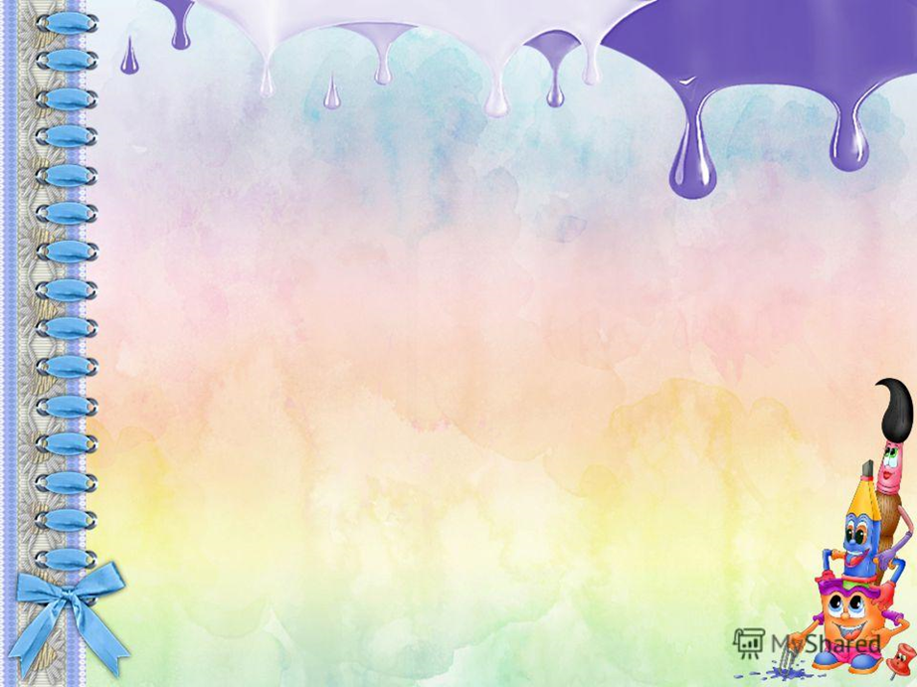
Педагогический проект
«Книжка-игрушка»
Разработала воспитатель МБДОУ№276
Иванова Анна Александровна
Проект «Книжка – игрушка»
Пояснительная записка к проекту:
Книжка – игрушка – это продукт творческих усилий родителей, призванный воспитывать уважение детей к творчеству родителей. Самодельная книга – это прекрасный повод для общения детей и взрослых.
При изготовлении Книжки – игрушки родители берут на себя роль изготовителя книги, оформителя, писателя и сказочника. При этом, когда ребёнок будет листать данную книгу, будет развиваться его речь, ручная умелость. Кроме того, слушание этих книг будет благотворно воздействовать на развитие ребёнка.
Чтение художественной литературы позволяет скорректировать нарушение эмоциональной сферы ребёнка.
    - Автор проекта: Иванова Анна Александровна
    - Вид проекта: информационно-познавательный, творческий.
    - Участники: дети младшего дошкольного возраста, родители, воспитатель.
    - Длительность: 2 месяца.
    - Продукт проекта: познавательная книжка-игрушка.

    - Актуальность:
Большое значение для развития ребёнка имеет чтение книг. Но в наше время интерес ребёнка к книге ослабевает на фоне технического совершенства информации, поэтому эту проблему должны решать мы, взрослые. Привычку читать необходимо формировать не только у ребёнка, но и у родителей, поэтому мной выбрано направление, которое повысит интерес к книге, к чтению. Чтение художественной литературы позволяет скорректировать нарушение эмоциональной сферы ребёнка.
- Цель проекта:
Развитие познавательной активности детей младшего дошкольного возраста;
Повышение педагогической грамотности родителей и вовлечение их в
целенаправленный процесс развития речи ребёнка.
- Задачи:
- Уточнить, обогатить и активизировать словарный запас ребёнка,
сформировать умение правильно строить предложения.
2. Организовать родителей на изготовление Книжки – игрушки.
3. Совершенствовать стиль партнёрских отношений между ДОУ и семьёй.

- Ожидаемый результат:
- Позитивные изменения в речи детей.
- Созданы Книжки – игрушки по тематическим блокам.
- Обобщение и распространение опыта по созданию Книжки – игрушки.

- План реализации проекта:
1 этап – организационный.
- Проанализировать речь детей.
- Анкетирование родителей «Развитие речи у детей раннего возраста».
- Составить план – реализации проекта.
- Изучить методическую литературу по проекту.
- Провести консультацию «Значение изготовления книжек-самоделок для развития детей»
- Помочь родителям выбрать тему для книги.

2 этап – практический.
- Работа с детьми:
-чтение художественной литературы К.Чуковского;
-разучивание стихов А.Барто;
-беседы «Моя любимая сказка»;
-дидактические, сюжетно-ролевые игры «Из какой сказки персонаж?»;
-обыгрывание понравившихся детям моментов (знакомых потешек по выбору детей, сказки «Заяц и лиса», по стихам А. Барто);
-театрализация сказок (игра-драматизация по сказке «Репка»)
- Провести консультацию «Основные функции Книжки – игрушки»
3. Изготовить книги.
4. Познакомить с книгой ребёнка.
3 этап – итоговый.
1. Проанализировать речь детей.
3. Организовать выставку – презентацию «Книжки – игрушки»
Проект можно использовать в любой группе детского сада. Совместная деятельность объединяет родителей и воспитателя общими впечатлениями, переживаниями, эмоциями, способствует формированию коллективных взаимоотношений. Мы очень надеемся, что проводимая нами работа, поможет детям полюбить книгу, привьёт детям желание читать.
Благодаря книжке – игрушке у ребёнка складывается положительная установка на взаимодействие с книгой. Он начинает рассматривать общение с ней как приятное и увлекательное времяпровождение. При правильном педагогическом руководстве эта установка закрепляется, формируется интерес к книге, желание читать.

Консультация для родителей
«Основные функции Книжки – игрушки»
Ранний возраст – первая и важнейшая ступень в развитии литературно образованного человека. От того, какие взаимоотношения между ребёнком и книгой возникнут в раннем детстве, зависят его дальнейшие отношения с искусством слова.
Книга – важная составляющая развития человека. Уметь читать, а главное – должным образом воспринимать информацию необходимо с самого детства.
Маленькие дети очень любят и ценят свои первые игрушки, поэтому очень важно, чтобы такой игрушкой оказалось что-то действительно стоящее. Например, - книга.
Книжки – игрушки выполняют многочисленные функции. Они организуют детский досуг, развлекают и забавляют ребёнка, вызывая положительные эмоции, вовлекают его в игру.
Книжки – игрушки позволяют решать разнообразные дидактические задачи: развивать и обучать детей, причём делать это в игровой форме, незаметно для самого ребёнка.
Книжки – игрушки знакомят детей с окружающей действительностью, миром, в котором им предстоит жить, и правилами поведения в социуме, учат застёгивать пуговицы и завязывать шнурки, различать цвета и формы, считать и измерять… Они стимулируют исследование свойств предметов, развивают восприятие ребёнка, его анализаторы и мелкую моторику, внимание и память, мышление и воображение, побуждают творческую мысль и страсть к исследованию мира.
Книжка – игрушка – уникальное по своей эффективности средство формирования у ребёнка интереса к книге и чтению.
Чтобы ребёнок полюбил книгу, она должна войти в его жизнь как можно раньше. Эта книга должна быть яркой, внешне привлекательной, вызывать у малыша живой эмоциональный отклик. Книжка – игрушка вполне отвечает этим требованиям.
Взаимодействуя с книжкой – игрушкой, малыш открывает для себя мир книжной культуры и радость общения с книгой, учится обращаться с ней и ценить, делает первые шаги на пути к читателю.

Консультация для родителей
«Значение изготовления книжек-самоделок для развития детей»
Мы живём с вами в век компьютерных технологий, когда подчас живое общение родителей и детей заменяют компьютер, телевизор, когда родители вместо вечернего чтения книги, включают ребёнку мультфильмы (зачастую сомнительного содержания) ставят аудио или видеозаписи со сказками. И ребёнок остаётся один на один со своими эмоциями, страхами или радостями… Понятно, что взрослые очень загружены работой, что надо зарабатывать средства к существованию, но дефицит общения неизбежно влечёт за собой психологические проблемы. А кто как не мы, старшее поколение, в ответе за будущее своих детей! Благодаря участию в проекте у вас появляется возможность расставить приоритеты – выбрать время для тесного сотрудничества, сотворчества с собственным ребёнком. Этой возможностью стоит пользоваться и в этом есть свои неоспоримые плюсы.
Итак, что даёт детям совместная продуктивная деятельность с собственными родителями, деятельность по изготовлению книжек-самоделок?
• Радость общения ребёнка с родителями (ребёнок заряжается положительными эмоциями, наслаждается процессом сотворчества, гордится тем, что книга сделана им или его родителями).
• Расширение кругозора, повышение интеллекта (дети открывают для себя что-то новое, узнают полезную информацию, знакомятся с незнакомыми словами и выражениями и т. д.).
• Решение проблемы нравственного характера (содержательная книга воспитывает, учит сопереживать, беречь природу, заботится друг о друге, о братьях наших меньших, внимательно относиться к старшим, формирует доверительные отношения с взрослыми в процессе обсуждения прочитанного)
• Развиваются мыслительные операции (ребёнок думает, учится анализировать, решает проблемы: как лучше сделать книгу, какую, какие материалы использовать, как проиллюстрировать, планирует свою деятельность)
• Развивается моторика (ребёнок работает руками) и как следствие…
• Развивается речь ребёнка (что очень важно не только для обучения в дальнейшем, но и для социализации ребёнка - для развития умения общаться не только со сверстниками, но и с взрослыми)
• Воспитывается бережное отношение к книге (свою собственную книгу ребёнок никогда не испортит, а это ступенька к бережному отношению к книгам вообще)
• Развивается интерес к чтению.



